Jeg deltar i Kirkenes Verdensråds ledsagerprogram i Palestina og Israel (EAPPI - Ecumenical Accompaniment Programme in Palestine and Israel). Kirkens Nødhjelp er norsk koordinator. Mellomkirkelig råd for Den norske kirke, Norges Kristne Råd og KFUK-KFUM Global står også bak programmet. De synspunktene som uttrykkes her er personlige og uttrykker nødvendigvis ikke synet til Kirkenes Verdensråd eller de norske senderorganisasjonene.
3. REISEBREV FRA PALESTINA (det siste før jeg er tilbake)
Det er ikke til å tro!
Det er blitt juni 2022. Det nærmer seg tid for overlapping av oppdraget vårt her i Betlehem til et nytt team. Tida har gått fort for meg, fordi dagene har vært fylt med opplevelser, aktiviteter og møter med mennesker og hendelser fra tidlig morgen til sengetid.
EAPPI er et internasjonalt program med team flere steder på Vestbredden. Vi observerer og rapporterer om brudd på menneskerettigheter i okkuperte Palestina. Mitt team i Betlehem har til nå sendt inn 36 hendelsesrapporter fra vårt område disse ukene. Rapportene angir tid, sted og en konkret beskrivelse av hendelsen, og av hvilke menneskerettigheter som er brutt i hvert enkelt tilfelle. Rapportene sendes til Genève og til FNs organer, og gir aktuell informasjon om situasjonen på bakken. Siste uke ble vi bedt om å utarbeide en egen rapport om situasjonen i en utsatt landsby som heter Kisan, i nærheten av Betlehem. Oppdraget kom fra FNs Høykommissær for menneskerettigheter, til bruk i en rapport om israelske bosettinger for FNs Generalforsamling. Kanskje kan informasjonen føre til endring?
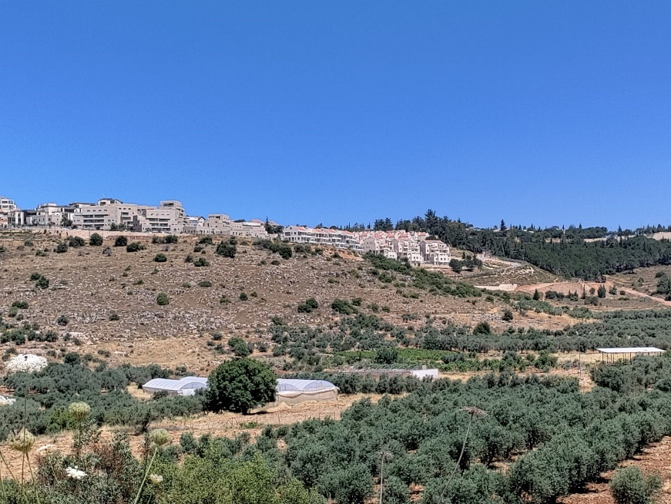
Dette bildet er tatt fra Wadi Fukin. En landsby med ca 1300 innbyggere, som nylig har fått konfiskert 40 km2 av landområdet. I det konfiskerte området bor det tre familier, de er bønder som dyrker grønnsaker, og flere familier har oliventrær og sauer her. Israelske myndigheter har konfiskert jorda til såkalt «State Land». Det innebærer at de palestinske husene blir revet, og at bosettingen Beittar Illit utvides. Bosettingen ses på toppen av åskammen i dette bildet over.
IKKE TIL Å TRO!
Vi uttrykker ofte vår forbauselse og vår oppgitthet over alt det absurde vi hører om av hendelser og det vi blir varslet om fra borgermestere, gjetere og familier vi snakker med. Ja, også over egne observasjoner.
Det kan ikke være mulig! Det er ikke til å tro!
«It is occupation» er kommentaren fra palestinerne vi møter.
Og det er akkurat det det er. Israel er kolonistaten på Vestbredden og styrer over Palestina og palestinere med henvisning til militær lovgivning.». Det meste av uforståelig inngripen i folks liv begrunnes med ”sikkerhetsårsaker”. Det merkes gjennom militær tilstedeværelse, begrenset bevegelsesfrihet, manglende rettigheter og tilgang til livsnødvendigheter for palestinere i deres eget land. Og det fører til utallige brudd på menneskerettighetene.
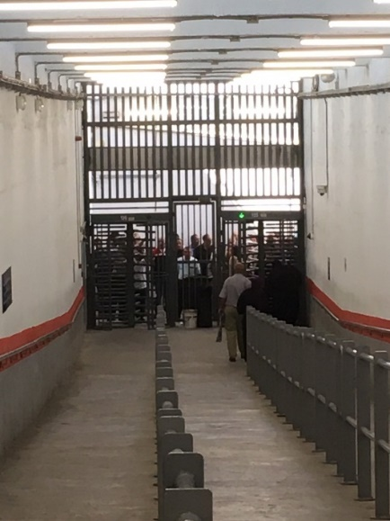
Kontrollpost 300 inn til Jerusalem blir plutselig stengt. Så blir den kanskje åpnet igjen etter en stund. Den er stengt en dag det er en jødisk høytid som feires i Jerusalem. Da slipper få lokale palestinere ut fra Betlehem. Uten forklaring. Her en fredag morgen.
HENDELSER med alvorlige BRUDD på menneskerettigheter.
Her er en kortfattet oversikt over de 36 hendelsene med alvorlig brudd på menneskerettigheter vi har rapportert inn fra 10 april – 5 juni 2022 i Betlehem fylke:
4 hendelser med flere arrestasjoner (også av mindreårige) fra israelske sikkerhetsstyrker
6 hendelser med trakassering/ voldsbruk fra israelske sikkerhetsstyrker mot skoleelever
11 hendelser med trusler, trakassering og skader utført av israelske bosettere mot gjetere
6 hendelser med utstrakt voldsbruk fra israelske sikkerhetsstyrker mot palestinsk sivilbefolkning, bla med bruk av tåregass/skyting
1 husrivning fra israelske myndigheter på okkupert palestinsk område
2 hendelser med utstrakt voldsbruk fra israelske sikkerhetsstyrker ved kontrollposten mellom Betlehem og Jerusalem (tåregass, slag og spark)
6 drap på sivile palestinere utført av israelske sikkerhetsstyrker

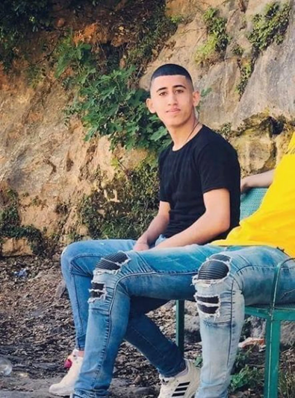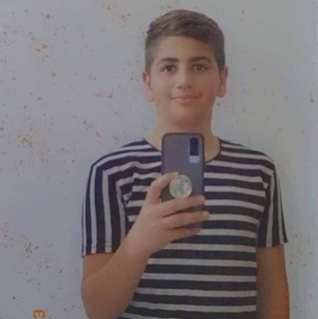
Til venstre: Qusay Hamamra, 17 år fra Husan,ble skutt og drept av israelske sikkerhetsstyrker 13 april. Han var ubevæpnet, men israelske sikkerhetsstyrker mente han oppførte seg mistenkelig og kanskje ville kaste steiner.
Til høyre: Zaid Mohammad, 14 år fra Al Khadr, ble skutt og drept av israelske sikkerhetsstyrker 28 mai. Han var ubevæpnet, ble først skutt i beinet, prøvde å komme unna og ble deretter drept med flere skudd.
I tillegg til hendelsesrapportene skriver vi hver dag rapporter fra våre daglige aktiviteter som ledsagere. Vi oppsummerer hvor vi har vært, hvem vi har snakket med, hva vi har sett. Vi noterer observasjoner fra skolene, f.eks. hvor mange soldater og militære kjøretøy som er til stede. Vi registrerer om veiene til landsbyene er stengt eller åpne for befolkningen. Vi melder inn om kontrollposten mellom Betlehem og Jerusalem er åpen eller stengt,om hvor mange som blir avvist der, og om de har fått noen forklaring på hvorfor de ikke slipper igjennom. Vi besøker jevnlig de mest utsatte landsbyene for å få dagsaktuell kunnskap om hendelser, behov for, og eventuelt manglende tilgang til strøm, vann, helsetilsyn, transport o.a. som følge av okkupasjonen.
UTSATTE LANDBYER og STERKE KVINNER
Jeg har tidligere skrevet om kartet og terrenget og alle hindrene folk her på Vestbredden og i Betlehemsområdet opplever. I dette terrenget mellom stadig større israelske bosettinger befinner det seg noen svært utsatte landsbyer, som vi har besøkt jevnlig siden vi kom hit. I disse landsbyene har vi møtt mange sterke kvinner. Kvinnene er spesielt betydningsfulle for livet i landsbyene. De fleste tilbringer dagene sammen med familien og med andre kvinner i landsbyen. Mennene må ofte reise tidlig om morgenen for å komme til jobb utenfor landsbyene. De som tidligere levde som gjetere og hadde mange sauer og geiter har ikke lenger beitemarker for dyra, fordi israelske bosettinger nå er bygget på deres landområder. De finner ironisk nok arbeid nettopp i de israelske bosettingene. Fabrikker blir konfiskert og lagt ned. Bønder strever med produksjonen på det de har igjen av landområder på grunn av manglende tilgang til vann og strøm for anleggene.
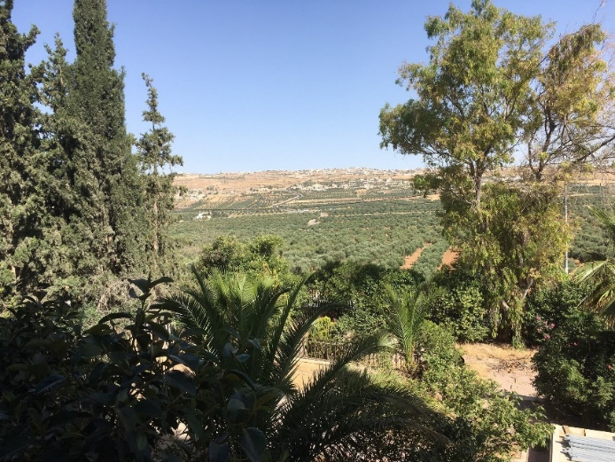

Toqu`landsby, vakker og frodig, opplever daglig at israelske myndigheter stenger veien inn til landsbyen, at landområder konfiskeres, og at de israelske bosettinger vokser rundt dem. Porten til landsbyen var stengt i flere dager, men ble åpnet en natt av israelske sikkerhetsstyrker som slapp inn 8 busser med 500 Israelske bosettere. De inntok landsbyen for tilsynelatende «å feire og for å be»

Kisan landsby
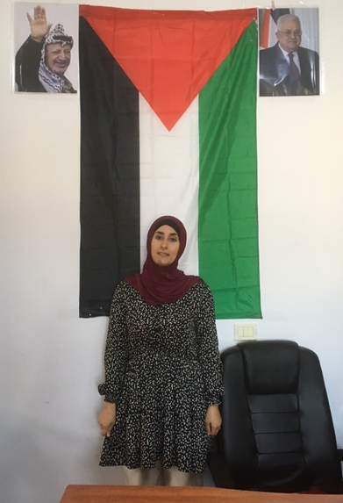
Dette er Sabah Abu-Srour som leder landsbyrådet. Hun er den første kvinnen som har dette vervet, og møter oss ofte for å fortelle både om utfordringene i landsbyen og om livet sitt. Besteforeldre hennes ble fordrevet i 1948, da Israel ble opprettet. Sabah, søsknene hennes og foreldrene, er alle oppvokst i Aida flyktningeleir i Bethlehem. Hun startet en utdanning ved Betlehem Universitet innen hotell og service-fag, og liker å praktisere engelsk med oss. Hun giftet seg «av kjærlighet» og flyttet til Kisan. Her tar hun mye ansvar for forholdene i landsbyen. Med bistand fra KFUM har hun og en tyvetalls kvinner i landsbyen laget en handlingsplan med prioriteringer for utviklingen. De er opptatt av oppvekstforholdene for barn og unge og er stolte av den nye skolen som ble åpnet i 2021. Den gamle ble revet av israelske myndigheter, fordi de eksproprierte land til utvidelse av den israelske bosettingen Malale Amos. Den nye skolen har allerede mottatt et varsel om rivning. Landsbyen har 800 innbyggere, hvorav 300 barn. Noen av bosetterne opptrer svært voldelig overfor innbyggerne og særlig gjeterne i landsbyen. Vi har rapportert om flere alvorlige hendelser der bosettere har plaget, og også angrepet og skadet gjetere og dyra deres. På hovedveien kjører biler og busser med bosetter i fryktelig fart forbi, men det er ingen transport for innbyggerne i landsbyen inn til Betlehem. Sabah og kvinnene i Kisan har transport, barnehage, aktivitetstilbud med bibliotek for barna på prioritetslista.

Jubbet adh Dhib
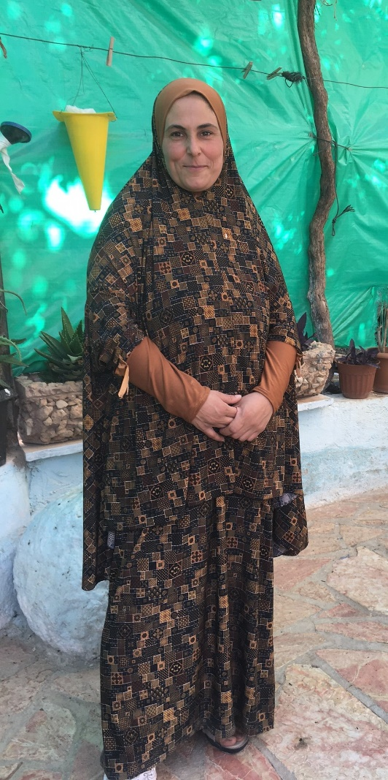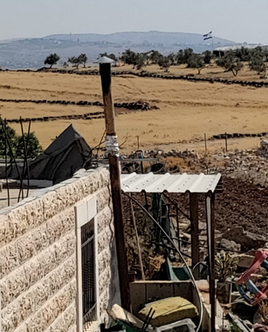
Her er Fadia Umm Ibrahim, en av flere kvinner som er aktiv i kvinnerådet i landsbyen. Landsbyen er svært isolert, tett på Herodes palass og israelsk militært område. Stadig mer av landsbyens beitemarker er konfiskert og befolkningens inntektsgrunnlag som gjetere og bønder er borte. Da israelske bosettere etablerte en ny utpost med navnet Sdebar, tett på landsbyen, med det iisraelske flagget vaiende, ble enda større områder konfiskert og gjerdet inn, slik at landsbyens folk ikke har tilgang lenger (bildet til høyre). Landsbyen er blitt mer og mer isolert, og har store utfordringer knyttet til manglende strøm og vann. Da kvinnene fikk støtte til solcellepanel - ble disse konfiskert en dag uten varsel. Den nederlandske organisasjonen som hadde betalt for disse protesterte, og etter internasjonalt press ble de satt på plass igjen. Kvinnene har fått etablert en enkel barneskole og lekeplass i landsbyen og jobber nå for at den ambulerende helseklinikken som drives av «Palestinian Medical Relief Society» skal komme tilbake en gang i uka.
I denne isolerte landsbyen er det også vanskelig å utfordre tradisjonelt levesett. Fadia fortalte oss at hun ble stolt av sin datter som hadde sagt ja til å gifte seg på betingelse av at hun fikk fullføre sin utdanning som sykepleier ved Betlehem universitet. Svigerfamilien aksepterte først og lovet å betale for utdanningen. Men da bryllupet nærmet seg trakk de tilbake løftet og hun brøt forlovelsen. Hun vil først og fremst ta en utdanning. «Nå er det håp om at vi vil få til endring for kvinnene», sa Fadia. Dette til tross for at det i første omgang innebærer skam for familien.
Betydningen av kunnskap
Kontrastene jeg har sett disse månedene mellom levesettet i isolerte, sårbare landsbyer og livet i Betlehem by er store. Det var inspirerende å møte unge palestinske kvinnelige studenter ved Betlehem Universitet for noen dager siden. De fortalte med stolthet om sine ambisjoner og med glede om studiene og miljøet på Universitetet. De fortalte også om at de ikke lot seg stoppe av hindringene de opplever på veien til høyere utdanning. Universitetet har 3400 studenter, 78% er kvinner, og siden opprettelsen har nesten 20 000 unge palestinere fullført utdanning her, fra 5 ulike fakulteter.
«Israelske myndigheter og militære kan forsinke oss i å komme fram til forelesninger, eksamener og til og med ta ifra oss det meste som folk, men vår kunnskap og utdanning kan ingen ta fra oss. Det er vårt viktigste våpen mot okkupasjonen»
Til slutt en svært modig kvinne
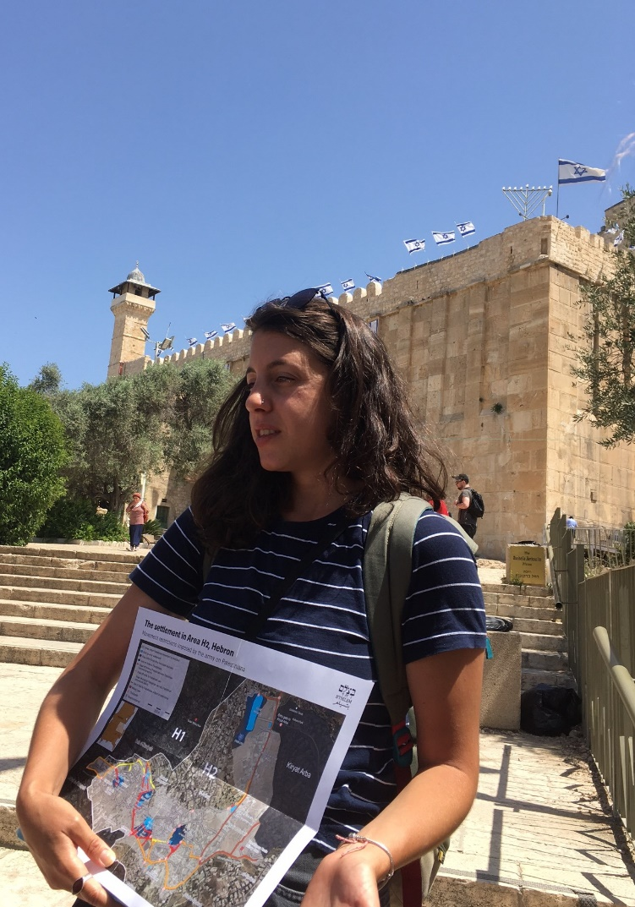
Tal Sagi – tidligere israelsk soldat i Hebron, nå aktivist mot okkupasjonen.
Tal fortalte at hun har vært aktiv i Breaking the Silence de siste 3,5 årene. Vi møtte henne i Hebron hvor hun var stasjonert som ung israelsk soldat i 2 år. Alle unge israelere må tjenestegjøre i de israelske sikkerhetsstyrkene. Kvinner i 2 år, menn i 3 år. Allerede på videregående skole starter forberedelsene. Hun fortalte oss at hun vokste opp i en religiøs jødisk familie i et sionistisk nabolag. Da hun var barn hadde hun ingen bevissthet om at hun bodde på Vestbredden og at bosettingen var på okkupert område. Som barn opplevde hun oppveksten sin som normal, alminnelig, fordi alle i bosettingen var jøder og tilhørte samme kulturelle og religiøse levesett. Det var ikke før etter en periode som soldat i Hebron, da hun guidet jøder trygt rundt i det jødiske området av byen ved patriarkenes gravstein, at en gruppe unge besøkende utfordret henne. De var tydelig ukomfortable da hun på turen hadde arrangert et besøk hos en bosetterfamilie. For henne som soldat var dette helt normalt, da soldatene og bosetterne hadde tett kontakt. Soldatene var der for å gi beskyttelse til bosetterne, og ta imot ordre fra dem like mye som fra sine overordnede i ISF. En av de unge besøkende i gruppa oppførte seg frekt og provoserende og skrev «Stop the occupation» på husveggen da de gikk ut. Hun husker hun ble sjokkert, og forsto virkelig ikke hva han mente eller hvorfor han gjorde dette. Men det fikk henne til å søke kunnskap gjennom studier og etterhvert fikk hun en helt ny forståelse.
Breaking the Silence består av 1300 tidligere soldater som har bestemt seg for å dele kunnskap og vitnesbyrd om hva de israelske sikkerhetsstyrkene gjør på Vestbredden og i Gaza, for å øke kunnskapen om okkupasjonen. Dette er ikke lett. Det krever mot og styrke å endre oppfatning, bryte med den «normale» israelske oppfatningen og aktivt dele informasjon og kunnskap.
Et ønske og en appell!
Det er bare 2 uker til jeg kommer tilbake etter dette oppholdet i Palestina. Jeg er redd dette siste reisebrevet ble altfor langt og at flere av dere ikke har orket å lese alt jeg har forsøkt å fortelle. Og jeg har så utrolig mage flere historier å dele. Dersom det er ønskelig eller aktuelt til høsten vil jeg gjerne møte noen av dere å dele flere av mine inntrykk.
Som alle sier her når jeg spør hva vi kan gjøre for å støtte:
Fortell hva dere har sett, hørt og opplevd og ikke glem oss. Kunnskap om hva som foregår kan kanskje skape endring.

Med hilsen fra Nina
Betlehem 15 juni 2022

